Псковская область Российской Федерации
ГОСУДАРСТВЕННОЕ бюджетное ОБРАЗОВАТЕЛЬНОЕ УЧРЕЖДЕНИЕ псковской области
«ПЫТАЛОВСКАЯ СПЕЦИАЛЬНАЯ (КОРРЕКЦИОННАЯ) ОБЩЕОБРАЗОВАТЕЛЬНАЯ ШКОЛА-ИНТЕРНАТ I И II ВИДА»
_______________________________________________________

Светофор – хозяин улицы.
Классный час во 2а классе.

Классный руководитель2а класса : Панчева М.В.

2012

Цель: изучение правил дорожного движения

Задачи: расширить представление учащихся о дорожной среде, развивать целостность восприятия, чувство предвидения опасности, наблюдательности, воспитание культурного пешехода.

Оборудование: книжка-раскладушка «Знай правила движения», круги (зелёный, жёлтый, красный), картинки (перекрёсток, тротуар и проезжая часть, светофор, транспорт, дорожные ситуации), дорожные знаки, ребус, кроссворд, компьютерная презентация, компьютерная игра по ПДД, настольная игра по ПДД. Презентация
Ход классного часа:1.Организационный момент. Игра «4 лишний». Назовите виды транспорта. Назовите , что лишнее.
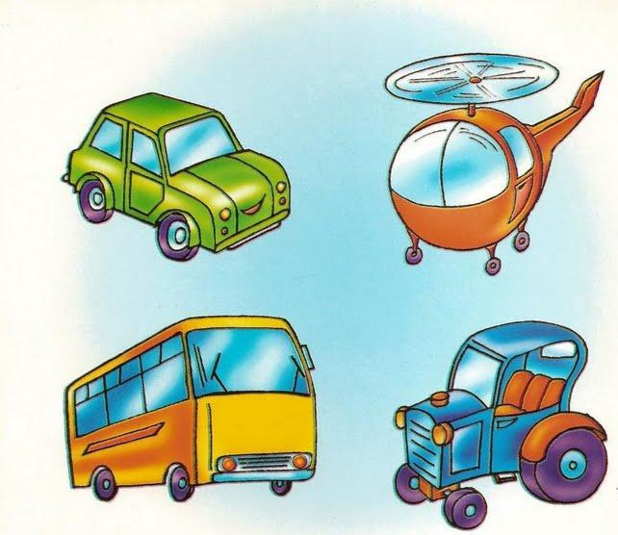

2.Сообщение темы классного часа.
Посмотрите на картинки. Подумайте, о чём мы будем говорить на классном часе. (Показ слайдов презентации о дорожном движении).
- Все дети и взрослые, водители и пешеходы обязаны двигаться на улице так, чтобы не создавать опасностей или помех для движения других. Нарушение правил дорожного движения – опасно для жизни!
- Тема нашего классного часа «Наша улица. Транспорт на улице».

- Рассказ – объяснение; презентация «Наша улица».
Наша улица(Показ слайдов презентации ) Вот наша улица. По её проезжей части мчатся машины, едут автобусы. Проезжая часть разграничена разделительной полосой. Машины движутся в обе стороны. На тротуарах много пешеходов. Они переходят улицу по пешеходным переходам. Для того, чтобы на улицах было безопасно, надо соблюдать правила дорожного движения. Такие правила должны знать водители и пешеходы.
- Покажите на рисунке проезжую часть.
- Что такое проезжая часть?
Проезжая часть
там, где движутся машины,
люди не должны ходить,
Потому что очень просто под машину угодить.
На улице такое место
Проезжей частью называется,
И по проезжей части людям
Ходить строжайше запрещается!
- Покажите на рисунке тротуар.
- Что такое тротуар?
- Кто такой пешеход?
тротуар
Тротуар – для пешеходов, Здесь машинам нету хода! Покажи на рисунке перекрёсток.
- Что такое перекрёсток?
перекрёсток
Место, где пересекаются улицы, называется перекрёсток. На перекрёстке большое движение. Со всех сторон мчатся машины, автобусы. Это самое опасное место. Пешеход здесь должен быть особенно внимательным и осторожным.
- Где переходят улицу пешеходы?
Переходи улицу только по пешеходным переходам. Этот переход обозначен с помощью дорожного знака. Вот этот знак – пешеходный переход. Этот переход обозначен белыми линиями – «зебра».
Знак «Пешеходный переход»
Где на зебре пешеход,
Ты на улице найди
И под ним переходи!
- Что ещё помогает пешеходам переходить дорогу?
Чтобы возле перекрёстка
Ты дорогу перешёл,
Все цвета у светофора
Нужно помнить хорошо!
Загорелся красный свет –
Пешеходам хода нет!
Жёлтый – значит подожди,
А зелёный свет – иди!

- Игра «Транспорт».
- Запутанные предметы.
Назовите предметы. Как назвать их одним словом?
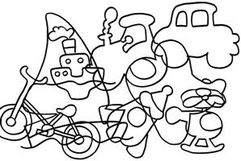

- Загадки о транспорте.
Не летит, не бежит,
Жук по улице спешит.
И горит в глазах жука
Два блестящих огонька. (машина)
Два колёсика подряд
Их ногами вертят,
А поверх торчком
Сам хозяин крючком. (велосипед)
- Кроссворд.
- Рассмотри рисунки. Рядом с изображёнными предметами есть
цифры. Отгадай эти предметы и напиши их названия в
квадратики. Тогда вы узнаете название транспорта, выделенное
посередине кроссворда.
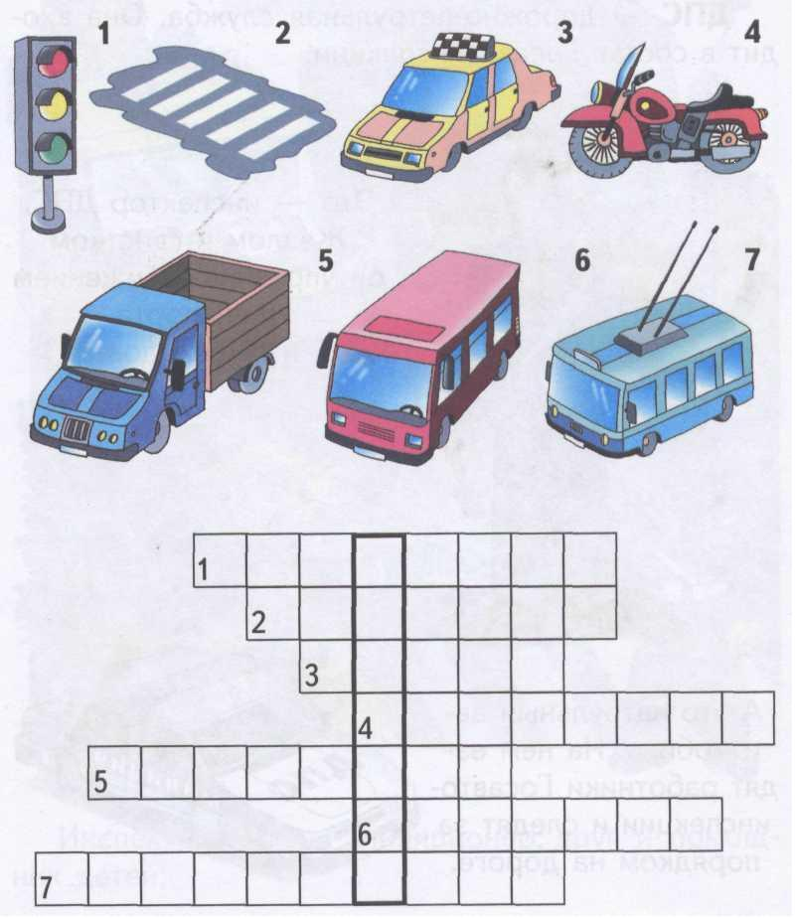

- Презентация «Почему дети попадают в дорожные аварии».
Посмотрите внимательно на картинки.
Возьмите карточки со словами «МОЖНО», «НЕЛЬЗЯ». Покажите карточку: можно так делать, как мальчик и девочка, или нельзя.
Как вы думаете, в чём опасность их неправильного поведения?
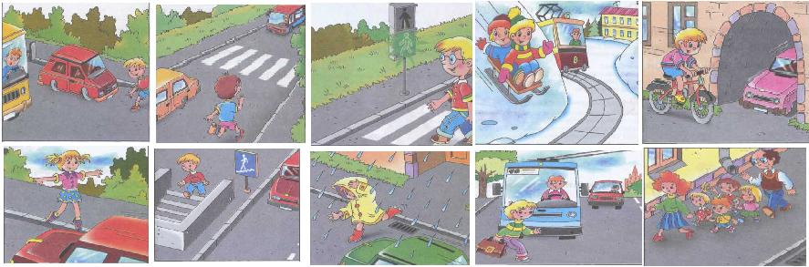
Каждый день под колёса машин попадают дети и взрослые, погибая и получая тяжёлые травмы. Происходит это потому, что взрослые, а особенно дети ведут себя на улицах и дорогах неосторожно. Чтобы этого не случилось, надо знать и соблюдать правила дорожного движения.

- Закрепление материала. Конкурс «Подумай – ответь».

  - Что такое тротуар?
  - Что такое проезжая часть?
  - Где нужно ходить пешеходам?
  - Как нужно переходить улицу?
  - Что такое перекрёсток?
  - Какое самое опасное место для пешехода? (Перекрёсток)
  - Какие сигналы светофора знаете?

- Игровой материал.

- Нарисуй светофор.
Он имеет по три глаза –
По три с каждой стороны.
И хотя ещё ни разу
Не смотрел он всеми сразу –
Все глаза ему нужны.
Он висит тут с давних пор.
Что же это? (светофор)
Есть три глазка у светофора:
Красный – стой,
Жёлтый – жди,
А зелёный свет – иди.
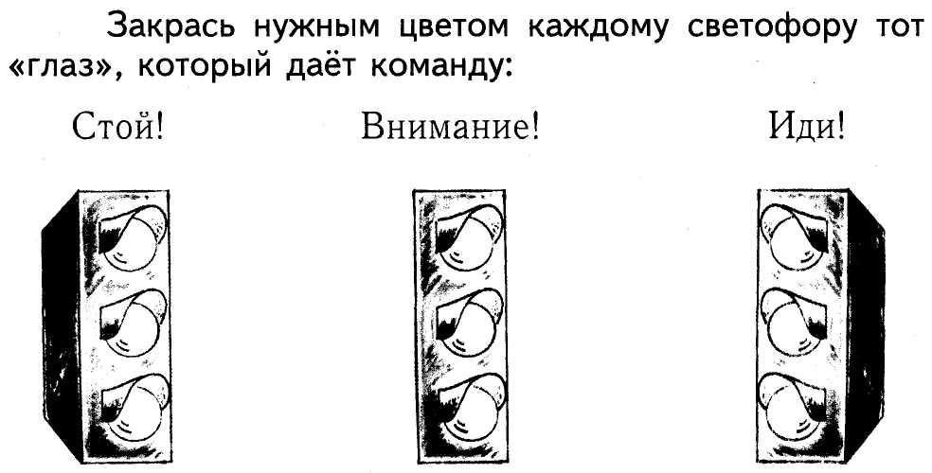

- Компьютерная игра о транспорте.
- Настольная игра по правилам дорожного движения.

- Обобщение. Итог.

Мы о правилах движенья
Вам сегодня рассказали,
Чтобы правила движенья
Все детишки знали,

